AB PROJELERİ:
Proje Adı: FRİENDSHİP DAYS
Proje No: 2019-1-TR01-K229-077359(Okullar Arası Değişim Ortaklığı)
Proje Konusu: Akran Zorbalığı ile Mücadele
Proje Süresi: 2 yıl
Ankara TVF Spor Lisesi tarafından hazırladığımız ‘Friendship Days’ isimli projemiz Türkiye Ulusal Ajansı tarafından kabul edilmiş ve hibe almaya hak kazanmıştır. Proje ortaklarımız Litvanya, Polonya ve Makedonya’da faaliyet gösteren devlet okullarıdır.
Projenin amacı; öğrencilerimizde değerler eğitimi, duygusal zeka ve iletişim becerilerinin geliştirilmesi yoluyla akran zorbalığı ve şiddetin önüne geçmektir. Proje faaliyetlerimiz ile öğrencilerimiz değerler eğitimi, duygusal zeka, zorbalıkla başa çıkabilme ve iletişim becerilerinin geliştirilmesi konularında eğitimlere katılacaklardır. Bununla birlikte ‘Friendship Days’ etkinlikleri düzenlenerek öğrenciler, zorbalığa karşı olumlu düşünme gücü, kendini ifade edebilme etkin dinleme ile birlik ve beraberlik duygusunu pekiştirecek spor ve sanat faaliyetlerine katılacaklarıdır. Bu faaliyetler kapsamında kültürel etkinliklere de yer verilecek, ortak okulların katılımcıları kendi kültürlerini tanıtırken farklı kültürel değerleri de tanıma imkanı bulacaklardır.
AB ERASMUS+ Programı Okullar Arası Değişim Ortaklıkları(KA229)
2019-1-TR01- KA229-077359_1
‘FRİENDSHİP DAYS’
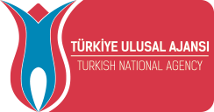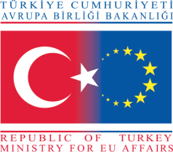
e- Twinning Projeleri:
- Culturel İdentitiy:
2016/2017 eğitim öğretim Polonya koordinatörlüğünde yürütülen projeye okulumuz Romanya ve Çek Cumhuriyetinden okullar ile ortak olarak katılmıştır.
Bu projede katılımcılar, dilleri, müziği, halk dansları, festivalleri, inançları, doğal güzellikleri ve yöresel yemekleri tanıyıp, kültürel kimliklerinin nasıl şekillendiğini konusunda farkındalık kazanmışlardır. Proje sürecinde öğrenciler sunumlar, fotoğraf veya okul performanslarının videolarını paylaştılar.
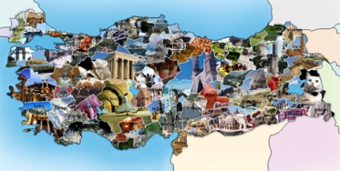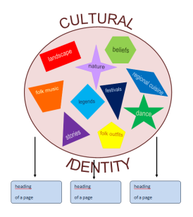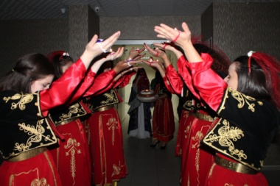

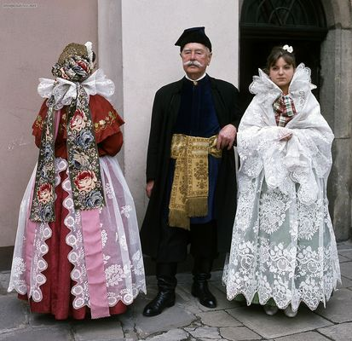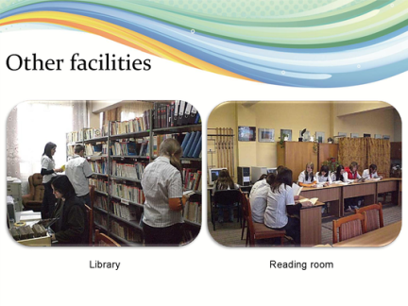
- Walk a mile in my shoes:
Amacı öğrencileri daha özerk olmaya ve İngilizceyi kullanmaya teşvik etmek olan bu projede öğrencilerimiz, yeni bir kültür ve akranlarının günlük yaşamını tanımaya çalışmışlardır.
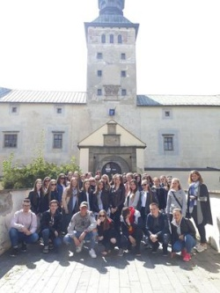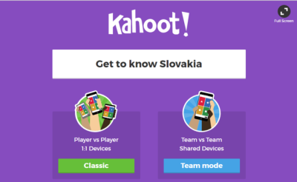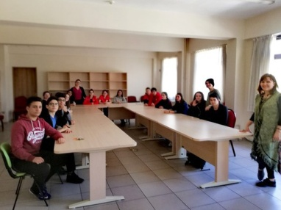
- One day at my dream work place
2017/2018 eğitim öğretim yılında yine öğrencilerimizin yabancı dil becerilerini, takım ruhu ve görev bilinci olgularını geliştirmek amacı ile "One day at my dream work place" isimli e-twinning projesine ortak olarak katıldık. Polonya, Portekiz ve Slovakya ortaklı bu projede öğrencilerin hayal gücü desteklenerek bir günlerini hayallerindeki işyerinde geçirmeleri, iş ortamları, görevleri ve deneyimlerini tanımlamaları istenilmiştir. Öğrencilerimiz hayallerindeki mesleği canlandırarak fotoğraf ve videolar paylaşmışlardır.
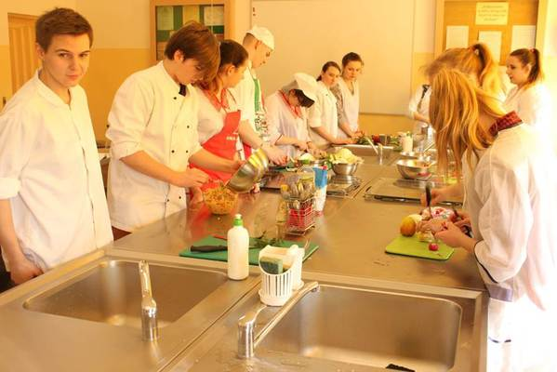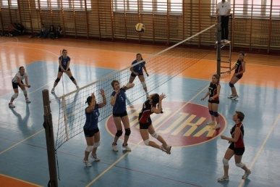

- CROOSSİNG BORDERS GETTİNG CLOSER:
Koordinatörü olduğumuz projemiz mektup arkadaşlığı projesi olarak yürütülmüştür. Farklı şehir ve ülkelerden mektup arkadaşlıkları kurularak birbirlerini,ülkelerini,bölgelerini, yaşantı ve kültürel değerlerini tanıma ve tanıtma imkanı bulmuşlardır. Videolar ve fotoğraflar çekerek paylaşmışlar ve mektuplaşarak yeni arkadaşlıklar kurmuş, yabancı dil becerilerini geliştirme fırsatı yakalamışlardır.
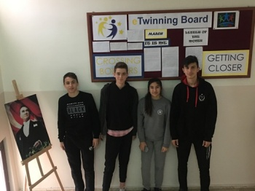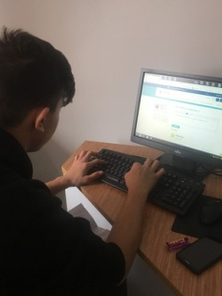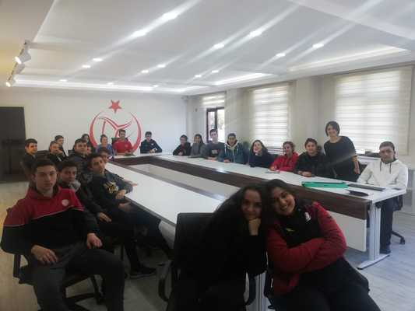
DESTİNATİON- İMAGİNATİON PROJESİ:
2016/2017 eğitim öğretim yılında Amerika Birleşik Devletleri merkezli olan Uluslararası Destination- İmagination proje yazışmasının Türkiye elemelerine katıldık. Tek devlet okulu olarak katıldığımız yarışmada öğrencilerimiz ‘Sosyal Sorumluluk’ ve ‘Yapı’ Kategorilerinde 25 okul arasında 9. olarak ilk defa uluslararası bir yarışmaya katılma heyecanını yaşamışlardır.
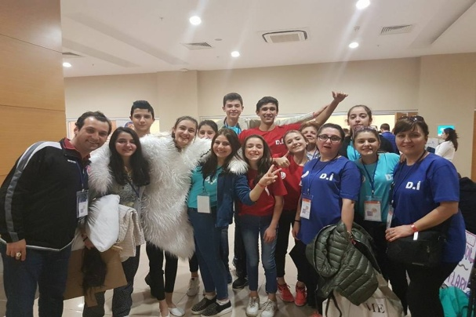
TÜBİTAK 4006 PROJELERİ
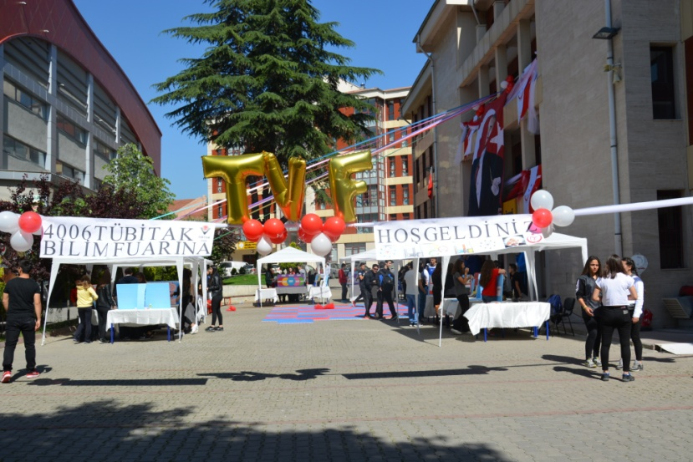
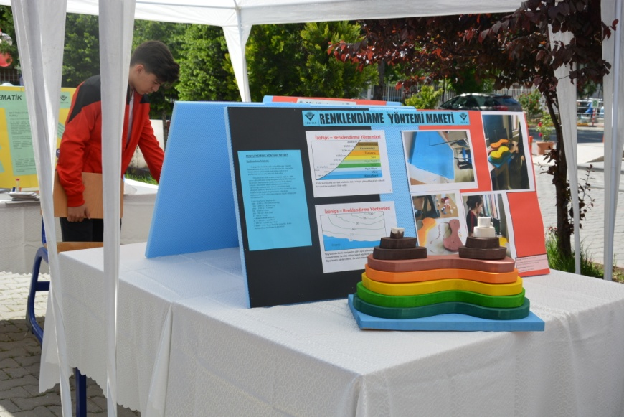
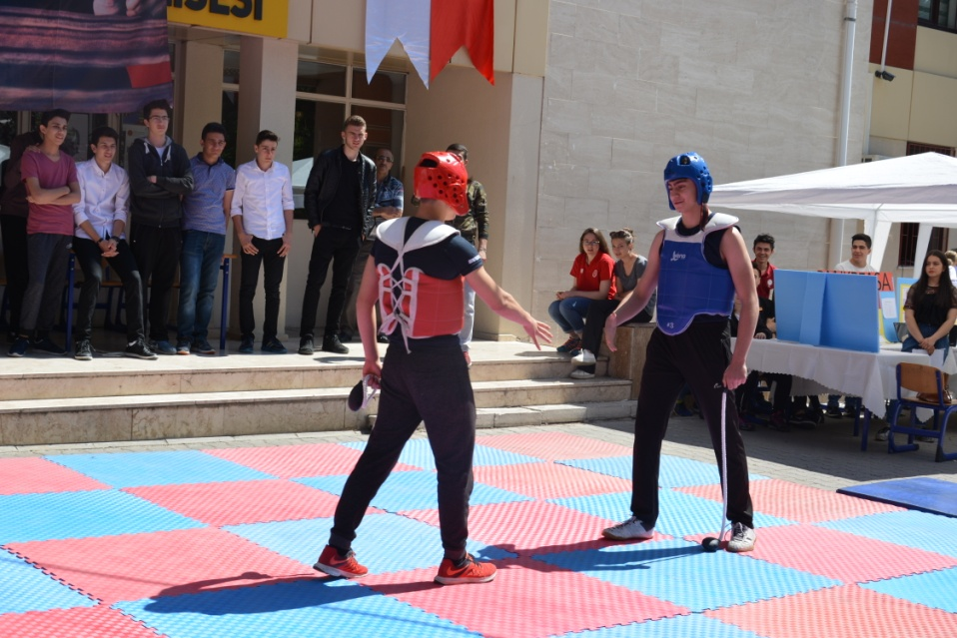

EL ELE SPORA PROJESİ:
T.C Gençlik ve Spor Bakanlığı 2018-I Özel Çağrı döneminde sunduğumuz ve hibe almaya hak kazanan ‘El Ele Spora’ projemizi de başarı ile tamamlamış bulunuyoruz. Kurumumuz koordinatörlüğünde ve Mithat Enç Görme Engelliler Ortaokulu ile birlikte yürüttüğümüz projemizde sporcu gençlerimiz ile görme engelli gençler birlikte spor faaliyetlerine katıldılar. Sporun evrensel ve birleştirici gücü ile gençlerin bir araya gelerek farklılıklara saygı, hoşgörü, empati ve hayatımızdaki engeller konusunda farkındalık kazanmalarını amaçladığımız projemiz sonucunda hem öğrencilerimiz hem de öğretmenlerimiz önemli tecrübeler kazanmışlardır.

